**棠外附小一年级第9周数学练习题**

**班级 姓名 评价**

1、口算

2＋3= 7－2= 3＋5= 6—4= 8—2= 9 $-$ 1=

6—6= 8—3= 5+2＝ 8—4= 0+7= 2+6=

（ ）—3=6 （ ）＋6=7 8 $-$（ ）=（ ） 3+3=9 $-$（ ）

2、有 里填上 $<、>$ 或=。

4+2 8 6 3+3 7 $-$ 4 8 $-$ 4 6+3 3+6 5 5+2

3、看图写算式。

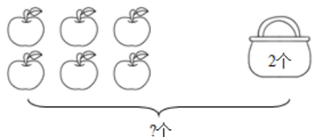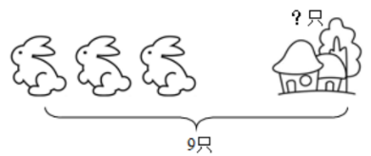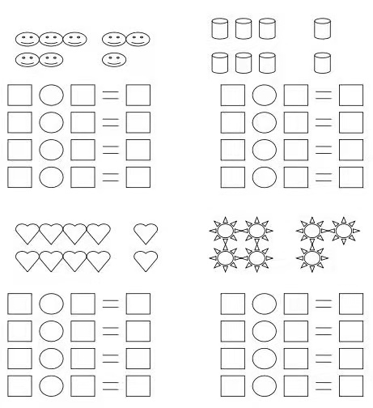（1） （2） （3）

= =

4、把下面算式的结果按从大到小的顺序排列。

4+2 7 $-$ 0 5+4 8 $-$ 7 9 $-$ 6

$>$ $>$ $>$ $>$

5、填一填

（1）9比6多 ，比5多3的数是 。

（2）一篮苹果吃了6个，还剩3个，原来有 个。

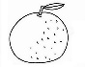（3） + =8 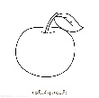 $-$ 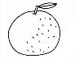 =5 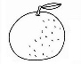 代表（ ），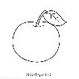 代表（ ）。

（4）从0、1、2、3、4、5、6、7、8、9里选8个不同的数填入，使等式成立。

+ = + = + = +